BOLETÍN DE PRENSA REPUDIA PRD HECHOS DE VIOLENCIA EN HONDURAS
Written by Super User
Published on 18 May 2014
Category: NOTICIAS IDN
Hits: 248
скачать игры для android
поздравления мужчине с днем рождения
México, D. F., a 16 de mayo de 2014
BOLETÍN DE PRENSA
El secretario general del PRD, Alejandro Sánchez Camacho, expresó su repudio a los lamentables hechos del violento desalojo que hicieran del Grupo Parlamentario Libertad y Refundación-LIBRE de Honduras de la sede del Congreso Nacional el pasado 13 de mayo, así como el atentado a tiros contra el regidor de Tegucigalpa, Juan Barahona.
Consideró que el uso de la fuerza policíaca viola la inmunidad parlamentaria además de entorpecer la posibilidad de un diálogo abierto, transparente y respetuoso entre los distintos Grupos Parlamentarios que integran el Congreso, sobre todo a la luz de que la bancada de LIBRE ha intentado sin resultado alguno, cumplir con su labor legislativa además de hacer los máximos esfuerzos para defender los intereses del pueblo hondureño.
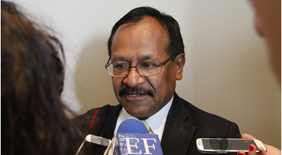
Se pronunció a favor de que el gobierno nacional de Juan Orlando Hernández dé una salida pacífica a la crisis política que se vive en Honduras y por el cese inmediato de toda acción violenta en contra de la población, particularmente la oposición que encabeza el Partido Libertad y Refundación-LIBRE, Partido fraterno que en los comicios generales del pasado 24 de noviembre de 2013, logró alcanzar el 65% de la votación.
"Nos solidarizamos con LIBRE y su Grupo Parlamentario en el Congreso Nacional hondureño, particularmente con su coordinador general, José Manuel Zelaya Rosales, con la ex candidata presidencial, Xiomara Castro, y las diputadas Aurelia Rodríguez y Claudia Garmendia, y el diputado Rafael Alegría, que como resultado del brutal desalojo fueron hospitalizados".

